**Tugas Pemrograman Berorientasi Objek Sesi 11**

**Nama : M. Yusgi Padilllah**

**Kelas : TI21E**

**NIM : 20210040126**

**Analisa Percobaan 5**

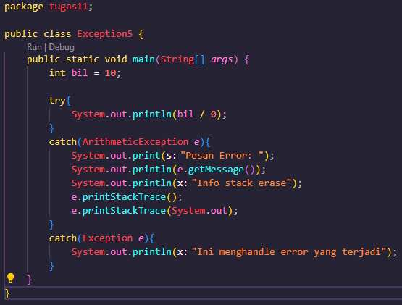

Note: Blok try di atas memiliki error pada bil/0 yang akan dikirim ke catch bertipe ArithmaticException.

**Analisa percobaan 6**

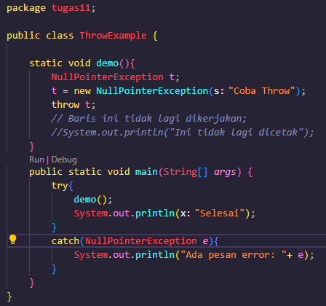

Note: Fungsi demo() memiliki kesalahan yang dibuat secara manual, NullPointerException, saat dilempar ke dalam blok percobaan dan ditangkap oleh tangkapan bertipe NullPointerException.

**Analisa percobaan 7**

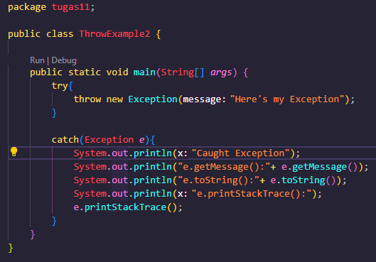  
Note: Blok percobaan akan melempar pengecualian manual dan menangkapnya di tangkapan.

**Analisa Percobaan 8**

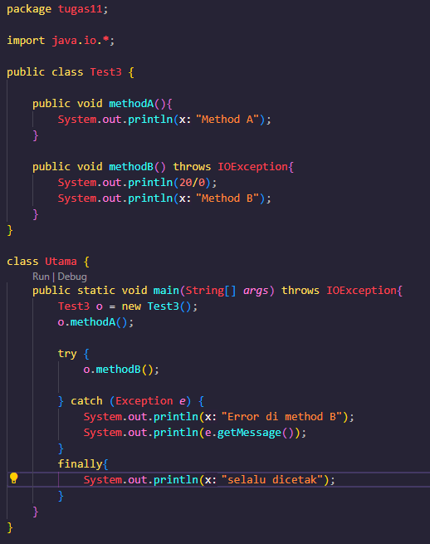

Note: Fungsi MethodB memiliki kesalahan, ketika fungsi MethodB dipanggil dalam fungsi try, kesalahan dalam MethodB akan ditangkap oleh catch.